**基于相机的外集卡放箱确认-检测报告**

1. 单锁钮-放箱检测

已放置成功（**成功检测**）

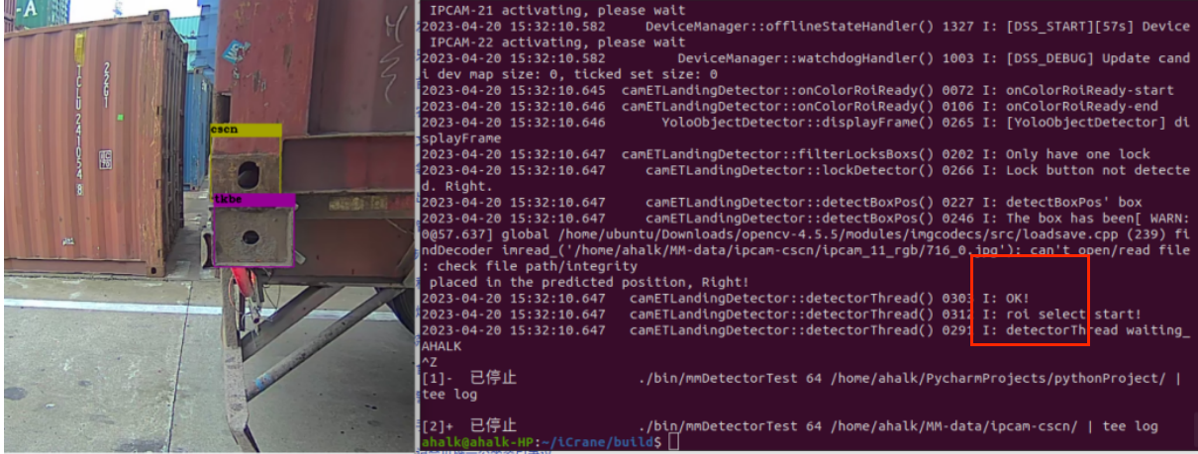

未放置成功（**成功检测**）

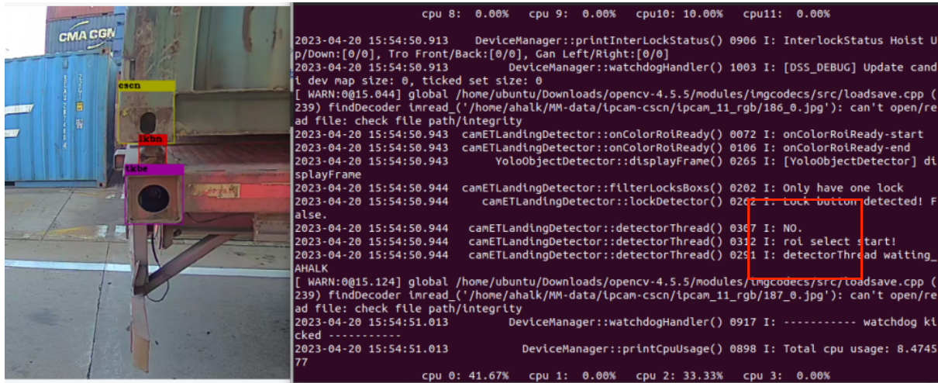

已放置成功（**成功检测**）

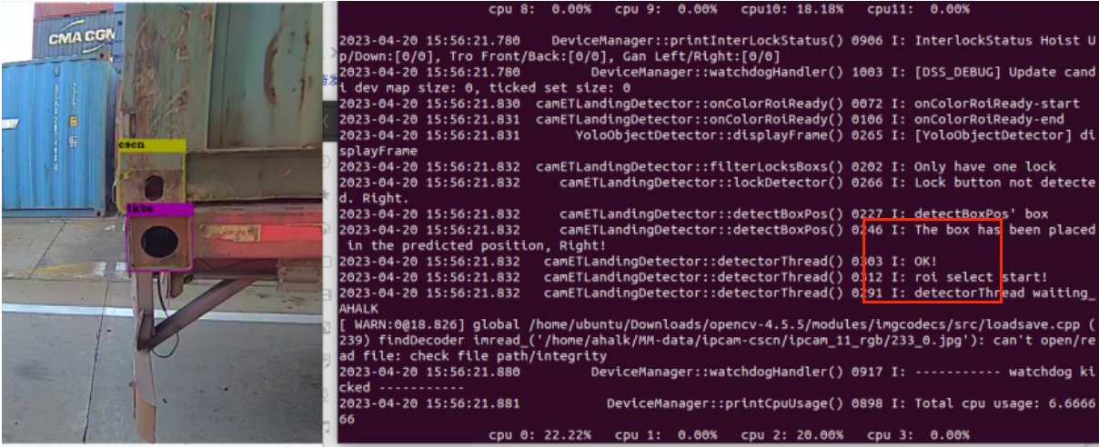

已放置成功（**成功检测**）

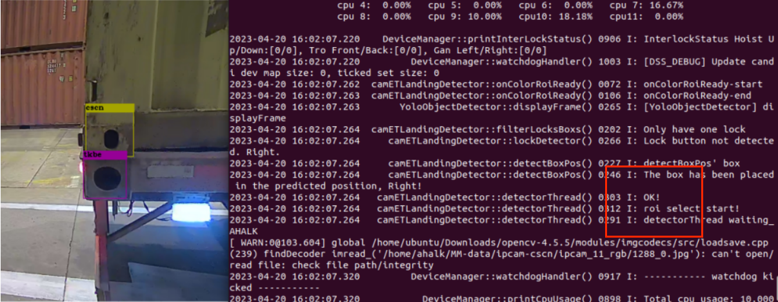

未放置成功（**成功检测**）

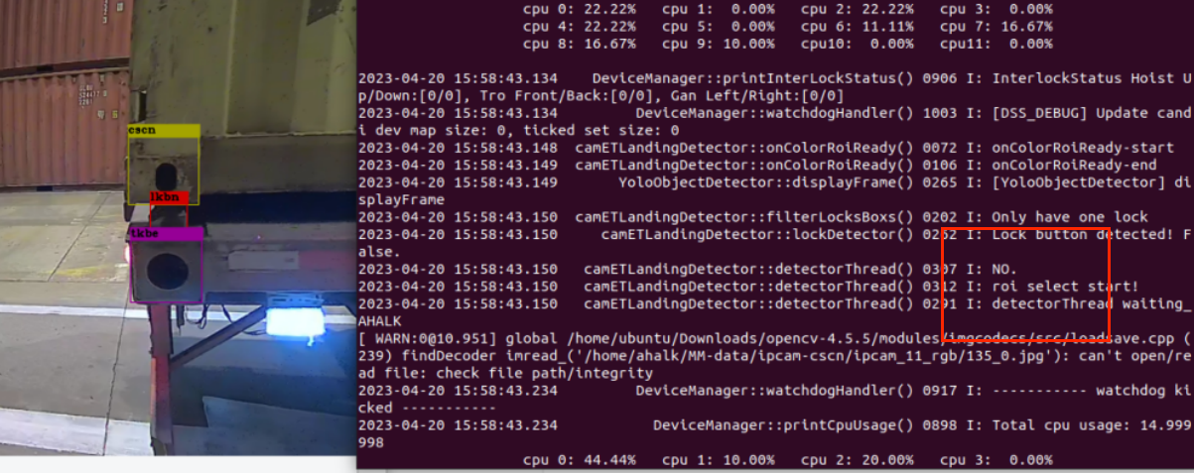

已放置成功（**成功检测**）

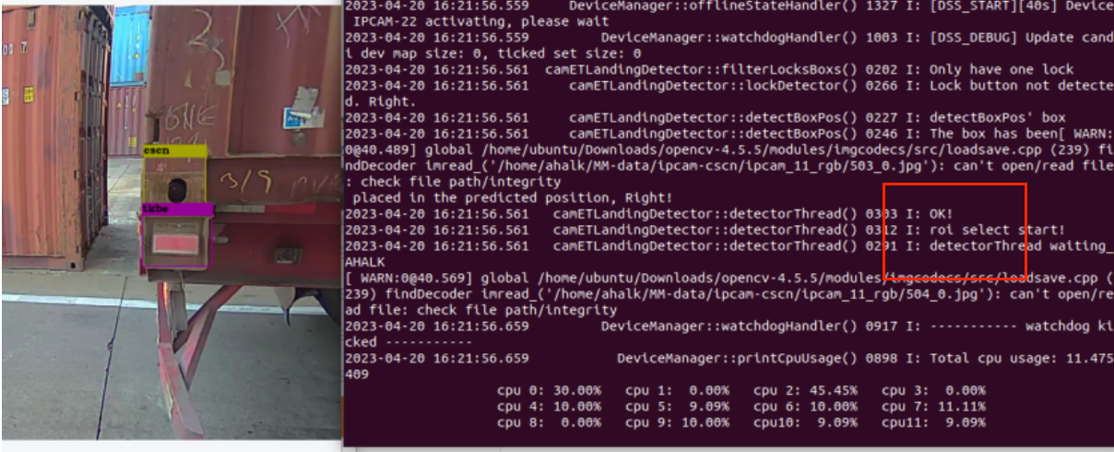

已放置成功（**成功检测**）

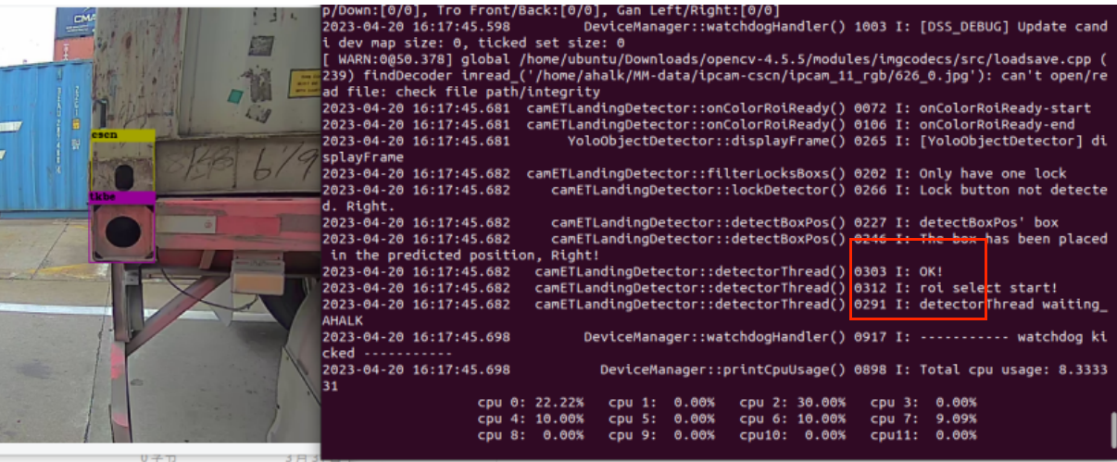

检测结论：单锁钮时，均能正确检验出当前的放箱状态。

1. 双锁钮-放箱检测

未放置成功（**成功检测**）

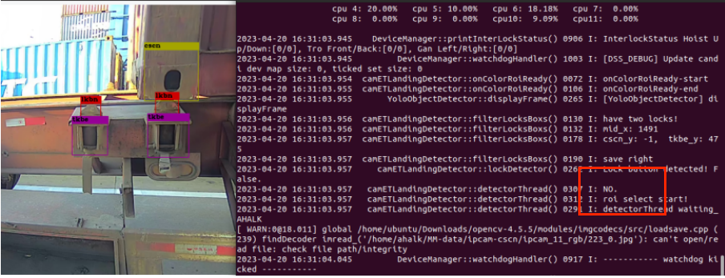

已放置成功（**成功检测**）

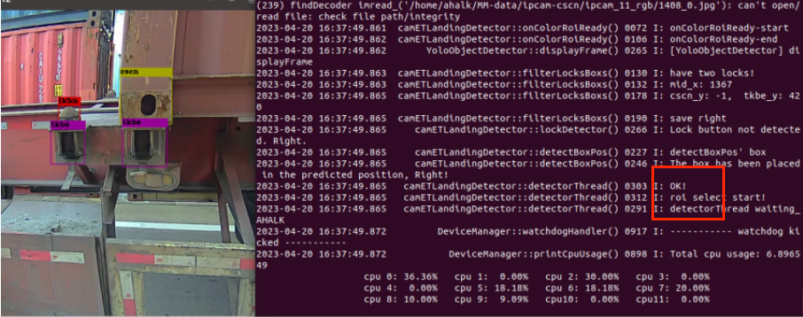

未放置成功（**成功检测**）

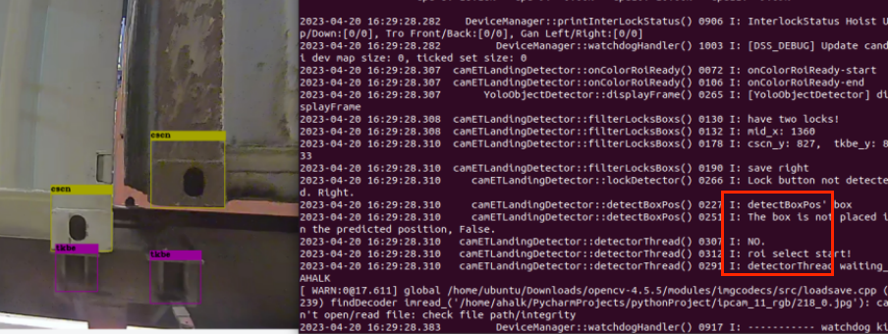

已放置成功（**成功检测**）

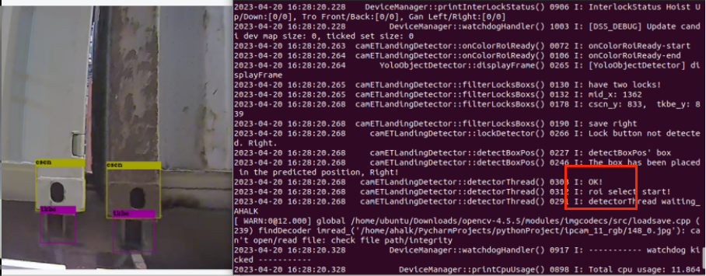

已放置成功（**成功检测**）

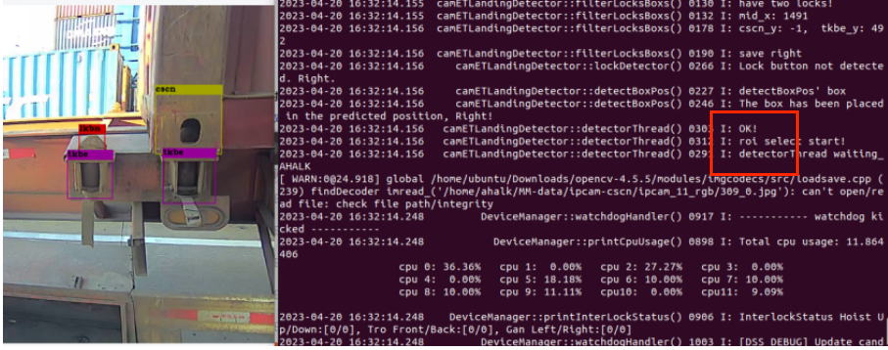

未放置成功（**成功检测**）

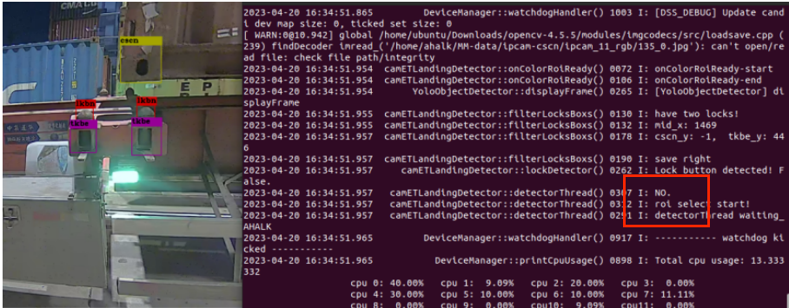

1. 误检测（Error：3/16=18.75% ，准确率=81.25%）

已放置成功（**检测失败**）

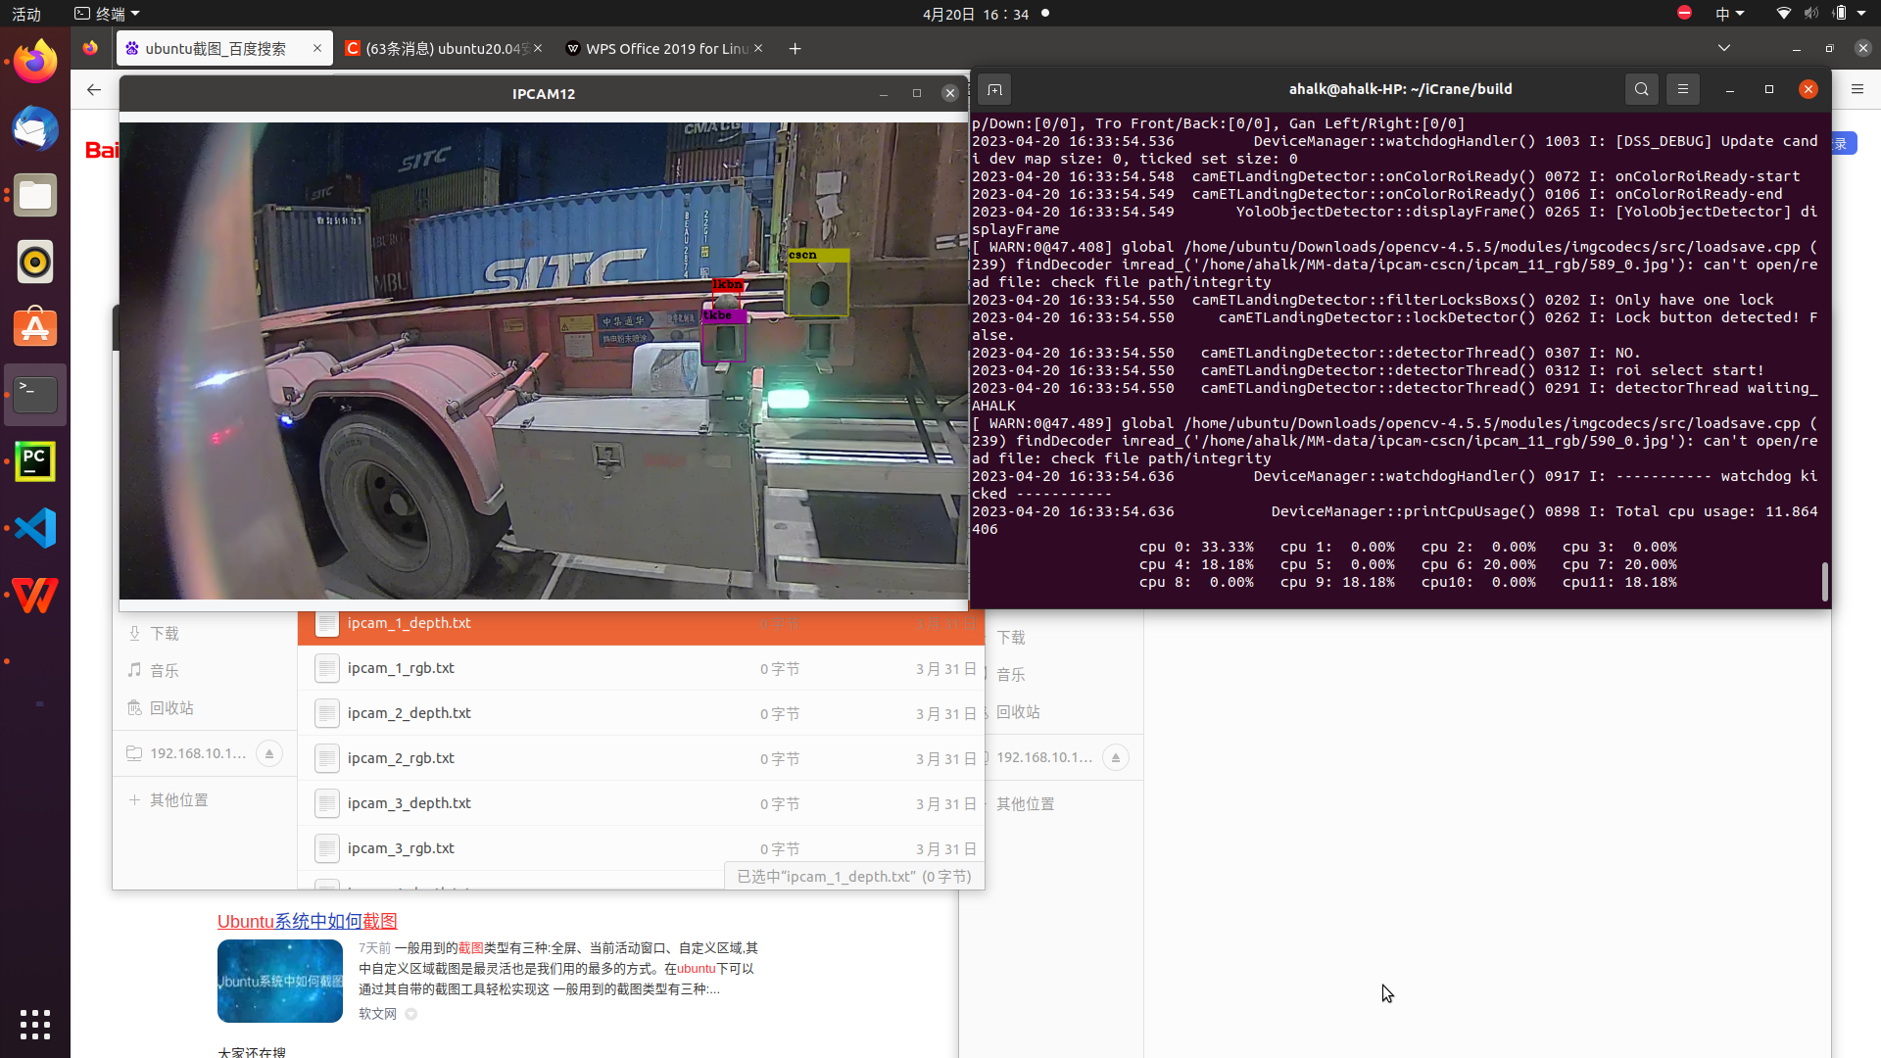

已放置成功（**检测失败**）

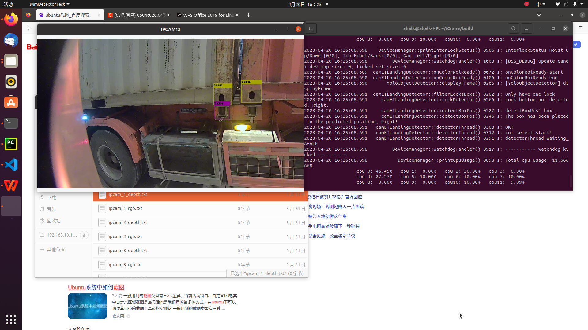

已放置成功（**检测失败**）

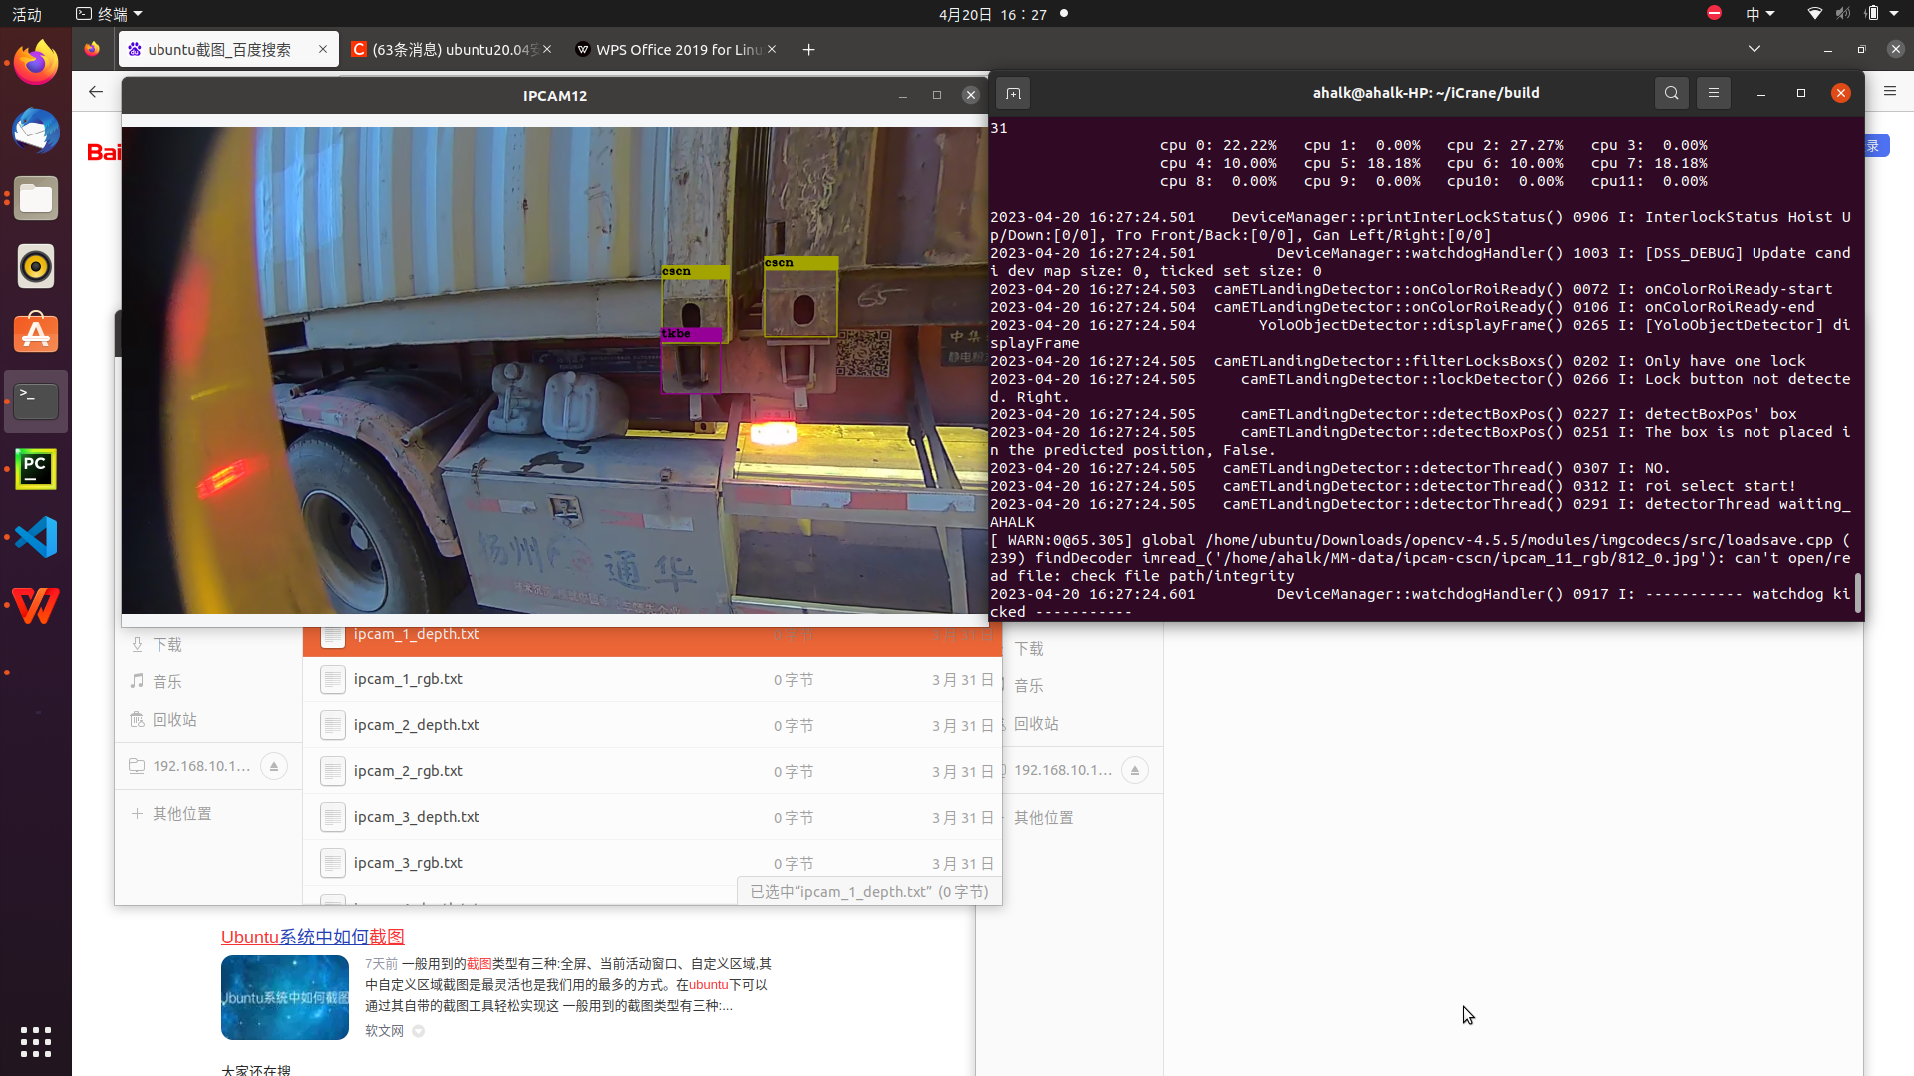

检验失败分析：

主要是YOLO未检测出底座。尤其是已放箱时，锁钮与箱孔紧靠时，易发生误检测。

改进建议：进一步增加数据集训练。